**Олимпиада по математике в 6 классе**

ФИ ученика _________________________________________________________________________

1. Выпиши из рассказа числа с наименованиями.

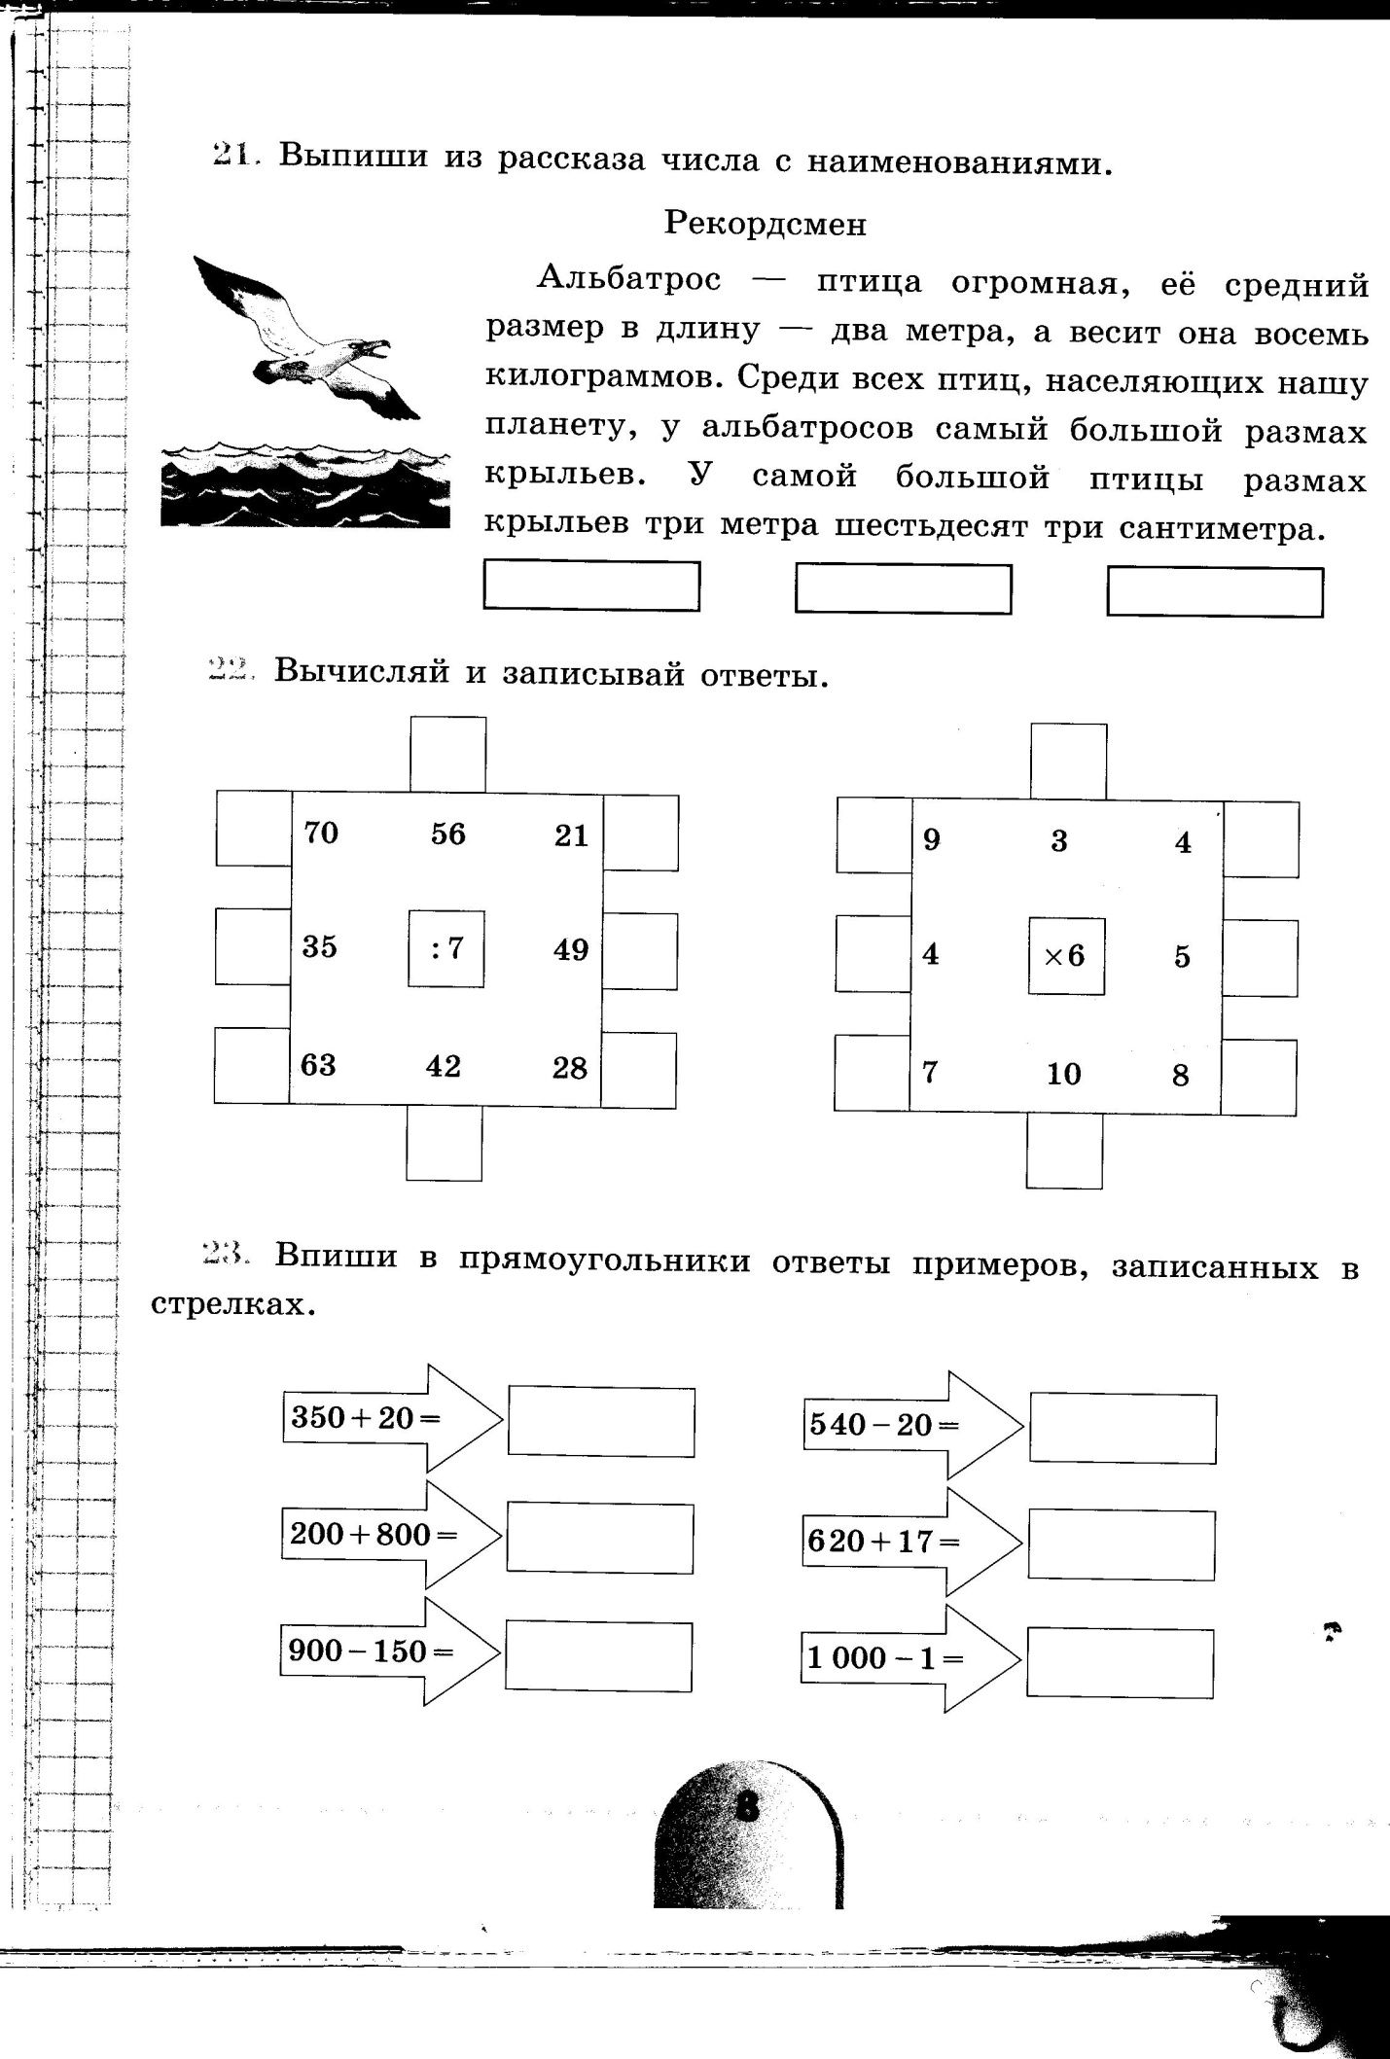

1. Считай и называй числа по порядку от 45 до 65. Впиши в квадрат пропущенное число.

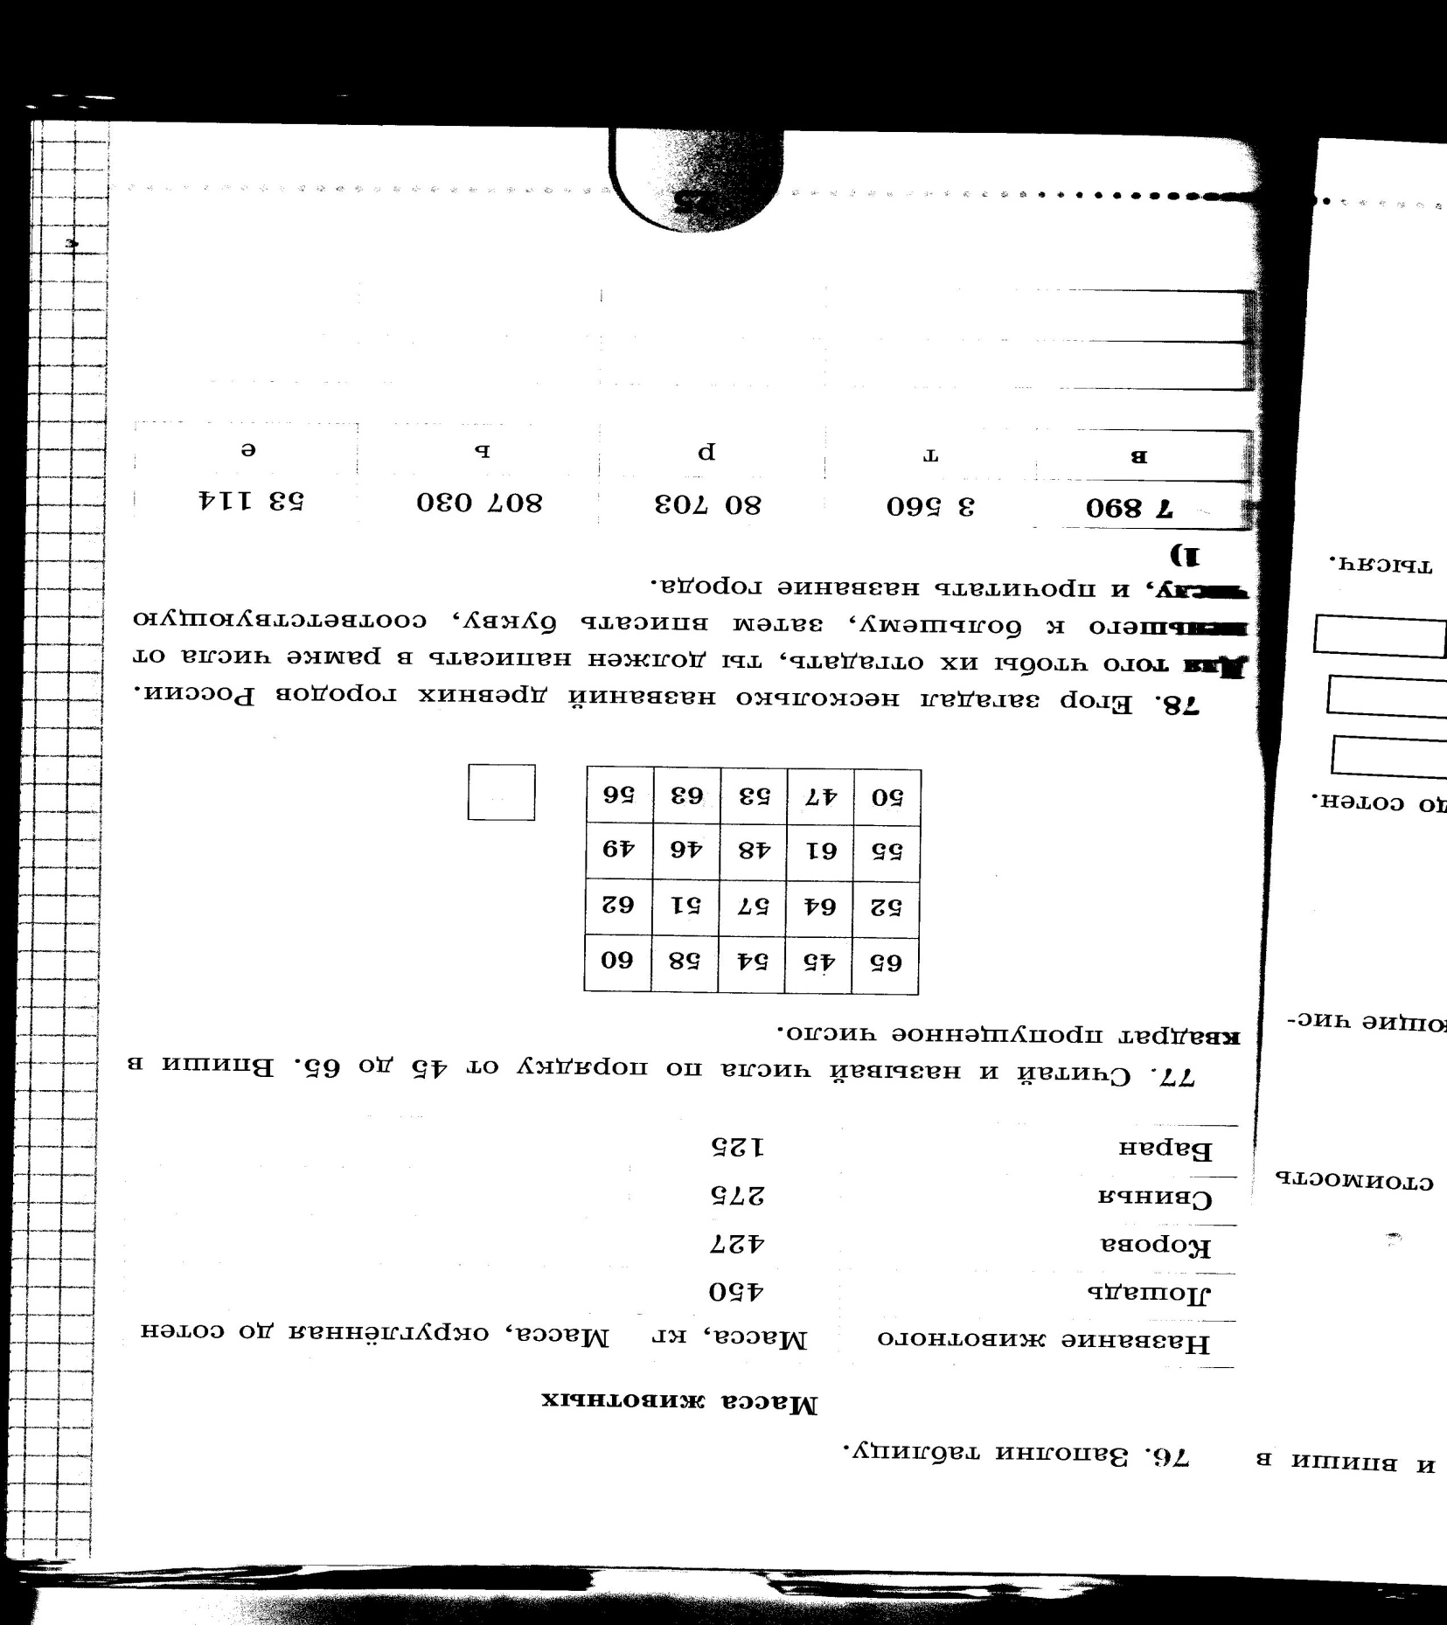

1. Тоня , Миша и Егор задумали числа. Запиши в пустые прямоугольники ответы(числа, которые задумали ребята)

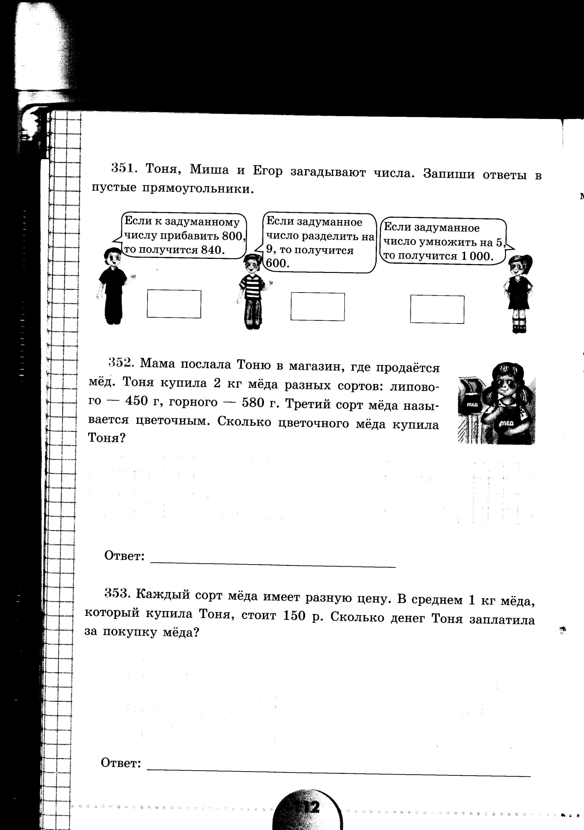

1. Реши примеры. Вставь вместо звёздочек цифры.

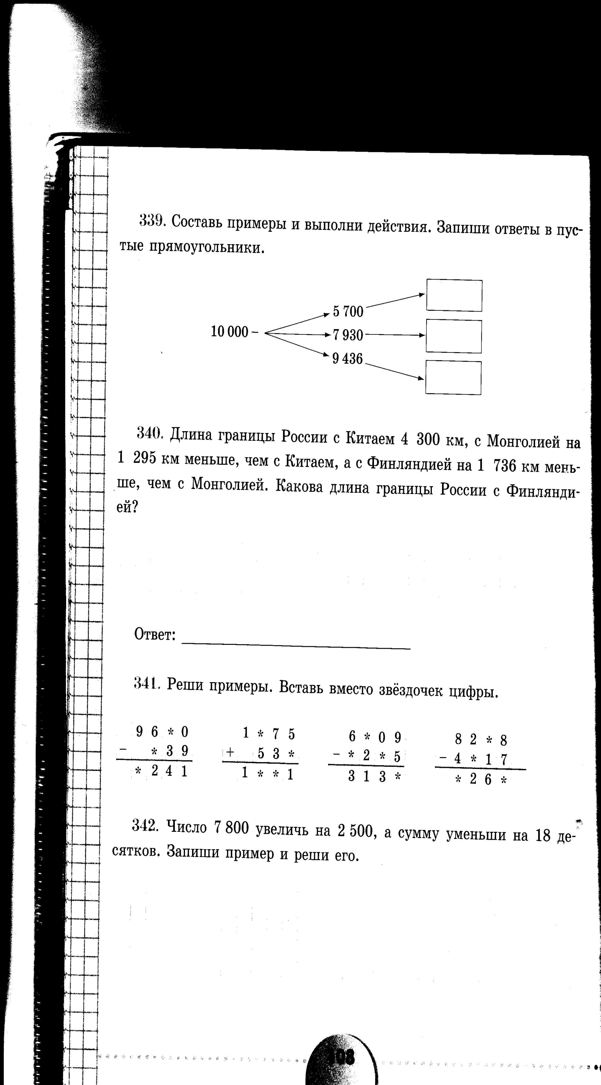

1. Заполните пустую клетку

|  |  |  |  |
| --- | --- | --- | --- |
|  |  |  |  |
|  |  |  |  |
|  |  |  |  |

1. Используя каждый раз цифру 1 по 6 раз, знаки **+, - , ×, : ,** при необходимости скобки, запишите выражения, значения которых равны 1, 2, 3.

1 1 1 1 1 1 = 1

1 1 1 1 1 1 = 2

1 1 1 1 1 1 = 3

1. Как двумя отрезками разделить четырёхугольник на три части? На четыре части?

**на три части на четыре части**

**Ответы:**

1. **2 м, 8 кг, 3 м 63 см.**
2. **59**
3. **40, 5400, 200**

**5.**

**6. 1 +1 – 1 + (1 - 1) = 1 1+1 +1 +(1 -1) ×1 = 3**

**1×1 +1 - 1 +1 - 1 = 1 1+1 +1 +1 ×1 - 1 = 3**

**1×1 +1 - 1 ×1 ×1 = 1**

**1+1 +1 - 1 ×1 × 1 = 2**

**1×1 +1 ×1 +1 - 1 = 2**

**7.**

**Олимпиада по математике 8 класс**

ФИ ученика________________________________________________________________

1. Выбери из рамки и вставь в текст нужное число, обозначающее время.

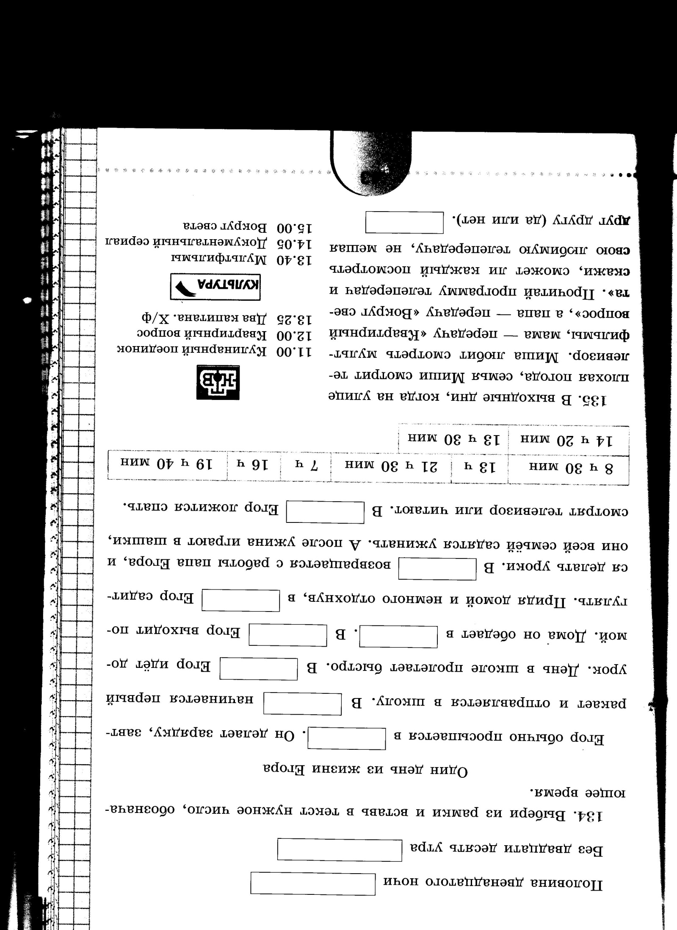

1. Какая величина лишняя в каждой строке?

А) 7 м 5 см 750 см 75 дм 7 м 50 см

Б) 2741 км 3047 дм 7408 ц 1800 м

1. Решите примеры

(80,3 + 37,9) : 100 + (68,8 – 0,86)

105 315: 15

12,703 × 28

1. Как называется промежуток между четвертями?

а) перемена: б) отпуск:, в) пересменка: г) каникулы.

5. Найди площадь прямоугольника, состоящего из трёх квадратов. Сторона одного квадрата 6 см, а двух других квадратов по 3 см.

1. Вставьте пропущенные цифры:

_7 * 5 0 3 * 2 ×3 * 0 9

8 * 4 * 5 * * 0

* 7 1 * 6 4 4 * * 8 8 1 *

ALARMCL 7. ЧЕЛОВЕК РАССЕЯННЫЙ ЛЕГ СПАТЬ В 7 ЧАСОВ ВЕЧЕРА В КВАРТИРЕ НА УЛИЦЕ БАССЕЙНОЙ, ПРЕДВАРИТЕЛЬНО ЗАВЕДЯ БУДИЛЬНИК НА 8 ЧАСОВ С ТЕМ, ЧТОБЫ ВСТАТЬ УТРОМ. СКОЛЬКО ЧАСОВ ОН СПАЛ, ПОКА ЕГО НЕ РАЗБУДИЛ БУДИЛЬНИК?

Олимпиада по математике 7 класса

ФИ ученика_______________________________________________________

1. Моего отца зовут Сергей Петрович, а моего сына Алексей Владиславович. Как зовут меня?

_____________________

1. Два десятка умножила на три десятка. Сколько десятков получили?

_________________

1. Установи закономерность и продолжи ряд чисел:

1, 3, 6, 10, 15, 17, 20, 24, 29, ….

1. Ваня живёт выше Пети, но ниже Сени, а Коля живёт ниже Пети. На каком этаже четырёхэтажного дома живёт каждый из ребят?

4 этаж___________

3 этаж___________

2 этаж___________

1 этаж___________

1. Длина забора 20 метров. Сколько в заборе столбов, если столб от столба стоит на расстоянии двух метров?

______________

1. Из куска проволоки согнули квадрат со стороной 6 см. затем разогнули, и согнули из неё треугольник с равными сторонами. Какова длина стороны треугольника?

_____________________

1. Выполните действия:

а) 6355 : 31 = б) 7006 × 47 =

1. Дан прямоугольник длиной 8 см и шириной 4 см. как провести в этом прямоугольнике отрезок, чтобы получилось:

(Для каждого случая сделать отдельный чертёж)

1. Два квадрата.
2. Два треугольника.
3. Два прямоугольника, но не квадраты.
4. Треугольник и четырёхугольник.
5. Треугольник и пятиугольник.